ТРЕБОВАНИЯ К ОФОРМЛЕНИЮ СТАТЬИ
К публикации в сборнике принимаются статьи объемом не менее 3 страниц.
Работы должны быть выполнены в редакторе Microsoft Word: ориентация листа – книжная, формат А4, поля по 2 см по периметру страницы, шрифт Times New Roman, размер шрифта для всей статьи, кроме таблиц – 14 пт, размер шрифта для таблиц – 12 пт, междустрочный интервал – одинарный, выравнивание по ширине страницы, абзацный отступ – 1 см (без использования клавиш «Tab» или «Пробел»). Страницы НЕ нумеруются. Использование в тексте разрывов страниц НЕ допускается.

ЭТИ ПАРАМЕТРЫ НАСТРАИВАЮТСЯ ТАК:
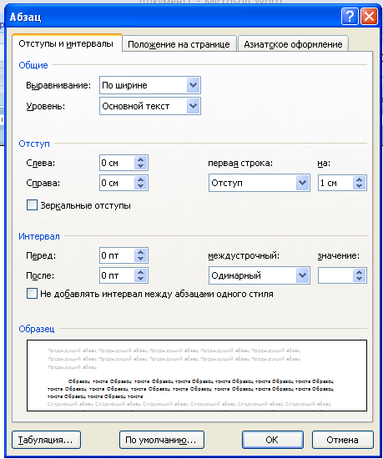
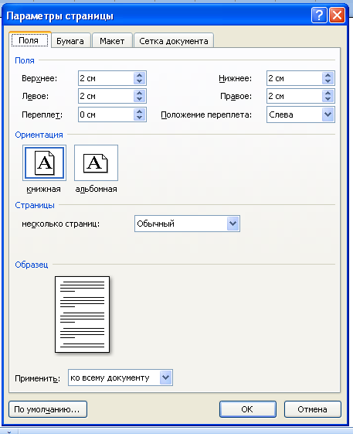
Таблицы и схемы должны представлять собой обобщенные материалы исследований. Изображения должны быть четкими и легко воспроизводимыми. Названия и номера рисунков указываются под изображениями (например, Рисунок 1. Внешний вид устройства), выравниваются по центру. Номера таблиц обозначаются над таблицами, выравниваются по правому краю (Таблица 1), названия таблиц – по центру. Таблицы, схемы, рисунки и формулы не должны выходить за пределы указанных полей.
Список литературы обязателен. Оформляется в соответствии с ГОСТ 7.1 – 2003 в алфавитном порядке. Оформлять ссылки на соответствующий источник списка литературы следует в тексте в квадратных скобках (например: [1, 233]). Использование автоматических постраничных ссылок НЕ допускается.

Оргкомитет оставляет за собой право не опубликовывать работы,
не соответствующие требованиям к оформлению статьи

Образец оформления заголовка, текста статьи и списка литературы

Иван Иванович Иванов,
учитель математики,
МОУ «СОШ №12», г. Чебоксары, Чувашская Республика

РАЗРАБОТКА ИНСТРУМЕНТАРИЯ
ИННОВАЦИОННЫЕ ФОРМЫ РАБОТЫ С РОДИТЕЛЯМИ

Текст, Текст, Текст, Текст, Текст, Текст, Текст, Текст, Текст, Текст, Текст, Текст, Текст, Текст, Текст, Текст, Текст, Текст, Текст, Текст, Текст, Текст, Текст, Текст, Текст, Текст.

Список литературы
- Березовин Н.А. Основы психологии и педагогики: учеб. пособие. – Мн.: Новое знание, 2004. – 336 с.
2. Мижериков В.А., Юзефавичус Т.А. Введение в педагогическую деятельность: учеб. пособие. – М.: Педагогическое общество России, 2005. – 352 с.
3. Сабиров В.Ш. Предмет философии образования // Сибирский учитель. – 2004. – № 6. [Электронный ресурс] – Режим доступа: URL: http://www.sibuch.ru/article.php?no=317.

Мы будем Вам признательны, если в тексте будут отсутствовать
двойные пробелы, знаки разрыва строки, автоматические переносы,
разреженный или уплотненный межбуквенный интервал!!!

ОРГАНИЗАЦИОННЫЙ ВЗНОС
Организационный взнос компенсирует затраты по изданию сборника и составляет 150 рублей за одну страницу. Количество публикаций от одного автора не ограничивается.
На 1 (одну) опубликованную статью бесплатно полагается 1 (один) экземпляр сборника, в котором опубликована данная статья, независимо от числа соавторов. Автор может приобрести дополнительные экземпляры сборника. Стоимость дополнительного экземпляра – 230 рублей.
Организационный взнос не включает в себя стоимость пересылки сборника. Почтовые расходы оплачиваются дополнительно и составляют: по России – 100 рублей, страны зарубежья – 300 рублей.
Срок доставки сборника зависит от удаленности региона и составляет, как правило, 1-4 недели. Срок доставки может быть увеличен в случаях, предусмотренных правилами работы Почты России.
Реквизиты для оплаты предоставляются авторам после одобрения и принятия статьи.
Убедитесь, что Ваше письмо получено!
Подтверждение придет Вам по e-mail, с которого осуществлялась
отсылка материалов. Если Вы не получили подтверждение о получении
письма в течение трех рабочих дней, повторите отправку.

Письмо с одобрением публикации статьи и реквизитами для оплаты придет Вам на электронный адрес, указанный в заявке.

После оплаты организационного взноса необходимо уведомить Оргкомитет об оплате, выслав отсканированную квитанцию об оплате по факсу или на e-mail.

КОНТАКТНЫЕ ДАННЫЕ ОРГКОМИТЕТА
Адрес: г. Чебоксары, ул. Калинина, д. 80Г, офис 25, Экспертно-методический центр
Тел./факс: 8(8352) 64-17-41
E-mail: articulus21@mail.ru
Контактные лица – Валентина Николаевна

ПРИЛОЖЕНИЕ
Заявка на участие в научно-практической конференции
«Образование сегодня: векторы развития»

- ФИО автора/соавторов (полностью)
- Место работы
- Должность
- Ученая степень, звание
- Название статьи
- Почтовый адрес, на который следует выслать сборник (с указанием индекса),
ФИО получателя
- Контактный телефон
- E-mail
- Количество дополнительных экземпляров сборника
Все поля обязательны для заполнения!

Перед отправкой материалов в Оргкомитет еще раз проверьте, пожалуйста, правильность заполнения заявки.
Обратите особое внимание на правильность написания
фамилии, имени, отчества, адреса и индекса.

УВАЖАЕМЫЕ АВТОРЫ!!!
Если оплачивать Вашу публикацию будет учреждение,
просим вместе с заявкой и статьей выслать
РЕКВИЗИТЫ УЧРЕЖДЕНИЯ
для оформления платежных документов.

Надеемся, что наше сотрудничество
будет плодотворным!

